Dato for aflevering: 30/10/2026

Institution for Elektro- og Computerteknologi
AU – Aarhus universitet

Gruppenummer: 32

GitLab Link: https://github.com/peter-dammark/Rpi/tree/main/space-shooter-handin

SYSTEMPROGAMMERING HAND IN 2
SW3SYS-01

Gruppemedlemmer
Deltager: | Studienummer: | Studieretning: | Arbejdsfordeling:
Sofus Hanberg Juul | 202506070 | Elektronik | Alt lavet sammen
Peter Dammark Nielsen | 202505924 | Elektronik | Alt lavet sammen

Indhold
Gruppemedlemmer 2
Indledning: 4
Opgave 1: 5
Opgave 2: 6
Opgave3: 7
Refleksion 9
Konklusion 10

Indledning:
Denne rapport beskriver færdiggørelsen af det delvist implementere space-shooter spil. Opgavens formål er at bruge mutexer og condition variabler til at køre et flertrådet system. Der skal derudover også kunne læsse tilstande på 5 GPIO pins, ved brug at level-triggering.
Spillet skal forløbe starte med et rumskib i midten i venstre side, dette rumskib skal kunne bevæge sig op, ned, højre og venstre, samt kunne skyde. Skuddene skal starte fra spidsen af skibet, og rykke sig en pixel til højre ad gangen. Der skal også være ”enemy” som starter vilkårligt i højreside, og de skal bevæge sig en pixel til venstre ad gangen. Når at et skud og ”enemy” rammer hinanden sker der en kollision og begge skal forsvinde med det samme.

Opgave 1:
Task1:
Vi har implementeret konstruktøren for Button klassen, samt allokeret GPIOs

Task2:
Vi har implementeret de funktioner som manglede og button-tråden. Tråden bruges til at sørge for at man kun kan skude en gang når man trykker på knap A.

Opgave 2:
Task1:
Vi har implementeret BulletInput-tråden, som bruges til at registrere hvordan at knap a bliver trykket og så tilføje en ny bullet som har samme x og y koordinat som spidsen af skibet.

Task2:
Vi har implementeret BulletUpdate-tråden som skal opdatere alle eksisterende bullet og flytte dem en pixel til højre.

Opgave3:
Efter opgave 2 havde vi det problem at spillet ikke altid registrerede en kollision mellem en bullet og enemy. Dette skyldes at vi havde brugt denne linje:
I denne linje venter vi på en af 2 evnet. Det første event som tråden venter på er at signal, dette signal kommer fra enten bullet eller enemy tråden. Dette gør at når den modtager et signal så vågner controller tråden og den tjekker efter kollisioner. Men indtil videre havde vi en implementere til notify.one i hverken bullet eller enemy tråden, som gjorde at vi ikke kunne vække controller tråden,
Det andet event venter på at der er gået 125ms. dette er bare en sikkerhed foranstaltning, som gøre at hvis tråden ikke modtager et signal så vågner den hvert 125ms og tjekker efter kollisioner.
Aktivitets-diagram:
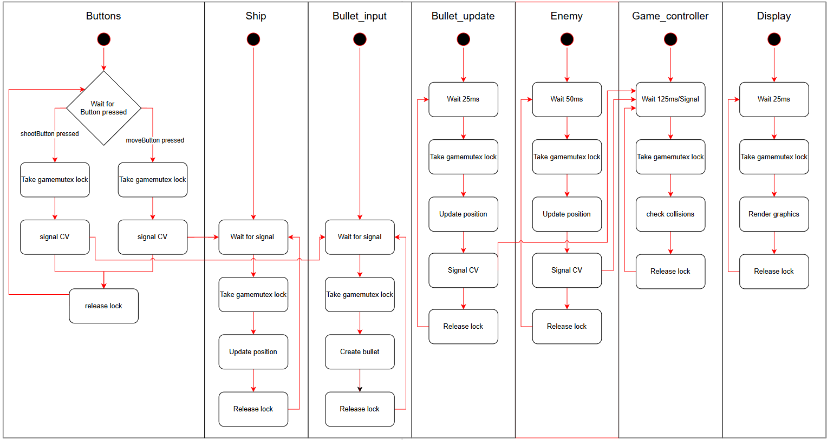
Figur 1: Aktivitets-diagram af Space-shooter
Figur 1 viser aktivitets-diagrammet for space-shooter opgaven. Her vises det hvordan at de enkle tråde og hvordan de arbejder sammen.
Game over funktionen er lavet efter aktivitets-diagrammet, så det er ikke implementere der i.

Refleksion
- Where is synchronization needed?
I denne opgave er der brugt to sunkronations methoder, mutex og condition variables. D
Mutexer er brugt til at opnå mutal exclusion, så er der kun er en tråd som kan tilgå dataen af gangen på den made undgår man at to trade prøver at læse eller ændre den samme data på samme tid.
Condition variables er brugt til at tråde så som BulletInput og ship ikke bare tager og bruger CPU-kræfter, men i steder går i dvale og sender på at der bliver vækket (signaleret) af andre tråde.
- Does your current implementation supports all requirements? Ex: Holding shooting button only emits ONE bullet? Emeny and bullet always dissapear when colliding?
Ja det gør den, når at man holdet knap A inde, så skyder den kun et skud, og for at man kan skyde igen skal man spille knap A og trykke igen. Dette er gjort ved at vi bruger classen EdgeDetector som finder ud af hvor at knap A går at fra være 1 til 0 (falling).
Når der sker en kollision, så forsvinder både bullet og enemy altid, dette skyldes at vi har hver gange at bulletUpdate og enemy trådene køre og sender de en signal til controller tråden som så tjekker efter kollisioner. Det vil sige at hver gange en bullet og enemy bevæger sig så vækker controller tråden og tjekker efter kollisioner.

Konklusion
I dette projekt er derved bruge af tråde, mutex og conditions variables lavet en space_shooter spil som kan flytte på et rumskib i x og y retningen, samt skyde. Der er også udviklet et enemy som bevæger mod venstre, og man sammen med en bullet lave en kollision og derefter forsvinde fra displayet.

Bilag

